Priopćenje za medije

Jastrebarsko, 14. kolovoza 2008.

Poslovni rezultati MAGMA grupe za prvo polugodište 2008.

Magma grupa je u prvih šest mjeseci 2008. ostvarila konsolidirani prihod u iznosu od 427,8 mil HRK, što je porast od 24,26 % u odnosu na isto razdoblje prošle godine.
Konsolidirana bruto dobit ostvarena tijekom polugodišta iznosi 204,9 mil HRK, što je porast od 19,66% u odnosu na isto razdoblje 2007.
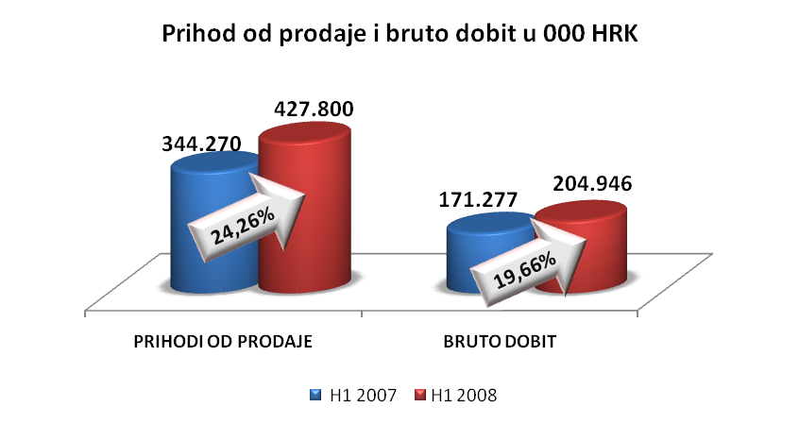

Razlog bitno manjem porastu ostvarene marže u odnosu na porast prihoda je u povećanim udjelima sniženja i akcija u ukupnoj prodaji koje su uzrokovane padom kupovne moći. Navedeno je imalo za izravnu posljedicu stagnaciju i pad prodaje premium brandova. Najizraženiji pad kupovne moći je u Srbiji, drugom najvažnijem tržištu Magma grupe, uzrokovan, kao i u drugim zemljama, povećanjem cijena osnovnih namirnica i cijena energenata. U Srbiji je prihod porastao za 81%, a realizirana bruto dobit za 44,4%.
Lanac Turbo limač zabilježio je ukupno porast od 34,04%, Turbo sport 32,50%, a lanac franšiznih modnih trgovina zabilježio je porast od 2,08%.
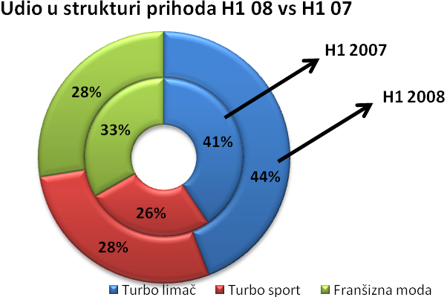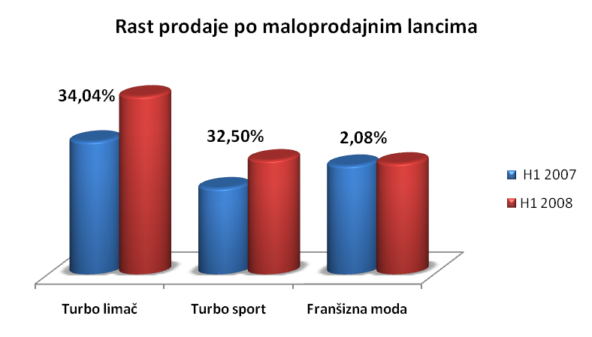
Snažan rast prodaje u trgovinama koje su poslovale dulje od 13 mjeseci (Like to like analiza) u lancu Turbo limač (+6,74%) ukazuje na nespornu lidersku poziciju u cijeloj regiji koja je i uvjetima otežanog poslovanja omogućila rast i jačanje tržišnog udjela. Isto možemo kazati i za lanac trgovina Turbo sport koji je imao nešto sporiji rast (+1,99%), ali je zahvaljujući prvenstveno snazi Magma brandova (Urban Republic, Coconut, North Spirit, Tribe, Logo) uspio povećati svoj tržišni udio. Lanac franšiznih trgovina ostvario je pad od 24,91%.

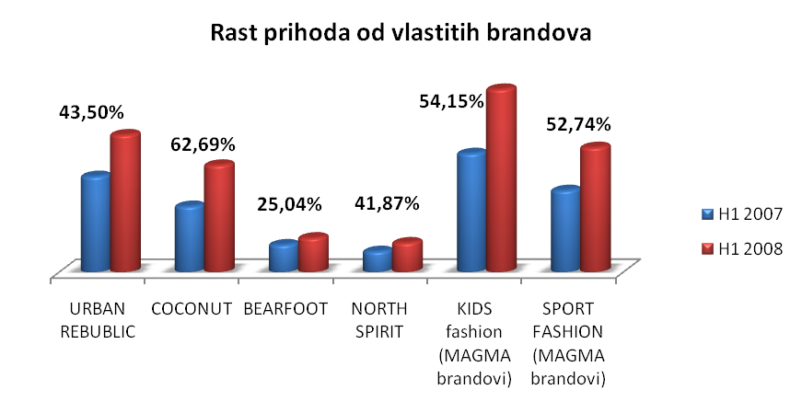
Pad prodaje franšiznih brandova bio je najsnažniji u Srbiji, što je bio razlog za restrukturiranje dijela mreže. Zatvorene su dvije trgovine, dvije će biti zatvorene do kraj godine, dok ih je pet preuređeno uz promjenu i nadopunu asortimana.
Promatramo li pojedinačno članice Grupe, rezultate sukladno planovima ili bolje od planiranoga ostvarile su Magma B BiH i Magma International Hong Kong.
Magma S Slovenija, Magma International Srbija i Magma H Mađarska ostvarile su rezultat manji od planiranog. U tim će zemljama ukupna realizacija na kraju 2008. biti niža od prvotno planirane.

U strukturi prihoda po zemljama za prvih šest mjeseci, 80% konsolidiranog prihoda čini prihod ostvaren u Hrvatskoj, slijedi Srbija koja u ukupnim prihodima sudjeluje s 12%, BiH s 5%, Slovenija s 2% te Mađarska s 1%.

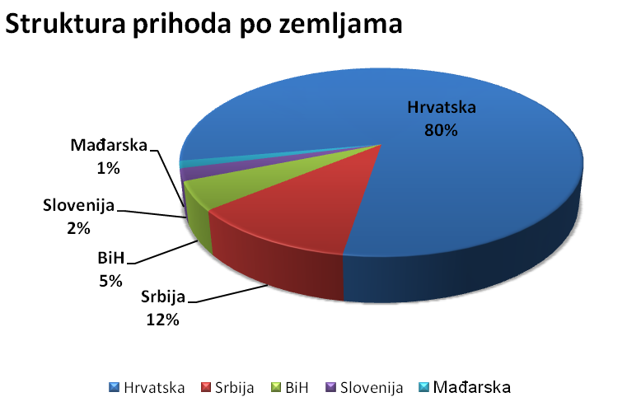

Konsolidirani gubitak za prvih šest mjeseci iznosi 27,0 mil HRK, pri čemu najveći udio u realiziranom gubitku ima Magma International Srbija.
Kako bi u idućem razdoblju osigurala snažne stope rasta, Magma svakodnevno prati potrebe kupaca i zahtjeve tržišta. Time dugoročno želimo ojačati svoju konkurentsku sposobnost te povećati tržišni udio
Tako je, u svrhu povećanja prihoda i poboljšanja postojećeg asortimana, Magma krajem lipnja predstavila novu diviziju proizvoda Magma home. Trenutno Magma home posluje na devet lokacija širom regije. Do kraja godine ovaj koncept, namijenjen opremanju kućanstva, planiramo otvoriti na još pet lokacija.
Ekspanzija će u idućem periodu biti usmjerena na tržišta i asortimane u kojima će biti moguće ostvarivati stope rasta koje je Magma ostvarivala i u proteklih deset godina.

Martina Bandula
Voditeljica odnosa s investitorima
Magma d.d.

